Министерство науки и высшего образования Российской Федерации
Федеральное государственное бюджетное образовательное учреждение
высшего образования
«КУБАНСКИЙ ГОСУДАРСТВЕННЫЙ УНИВЕРСИТЕТ»
(ФГБОУ ВО «КубГУ»)

Факультет компьютерных технологий и прикладной математики
Кафедра вычислительных технологий

ЛАБОРАТОРНАЯ РАБОТА №3
Дисциплина: Платформо-независимое программирование

Работу выполнил: ______________________________________ А. А. Костров

Направление подготовки: 02.03.02 Фундаментальная информатика и информационные технологии

Преподаватель: __________________________________________ В. И. Шиян

Тема. Разработка и использование интерфейсов.

Цель. Ознакомиться с понятием интерфейса, правилами разработки, наследования и способами прикладного использования интерфейсов в Java.

1. Заменим базовый класс из предыдущей лабораторной работы интерфейсом (рисунки 1-2).

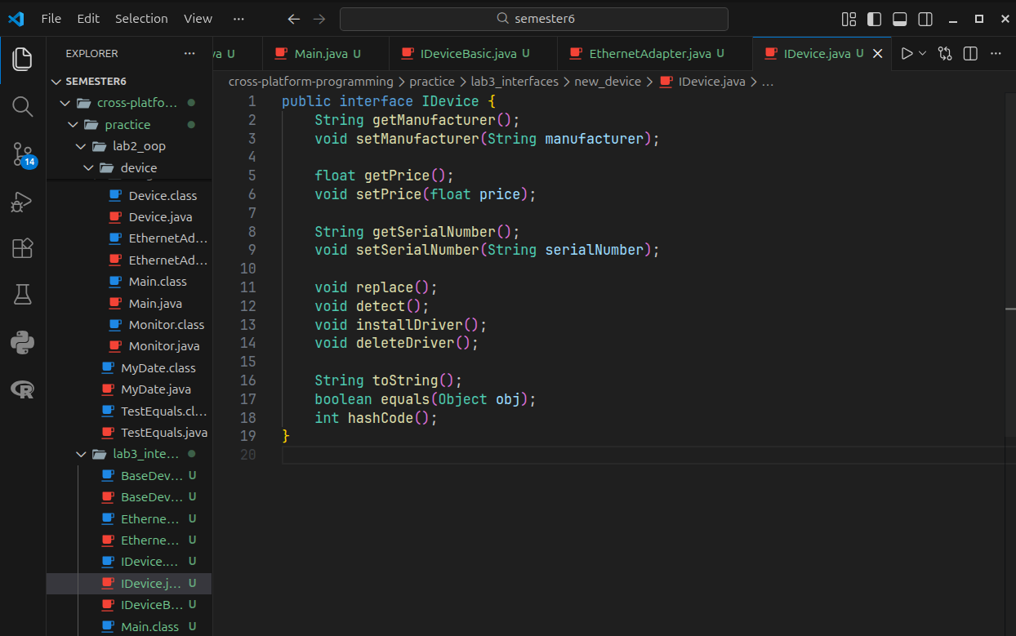

Рисунок 1 — Создаём интерфейс IDevice

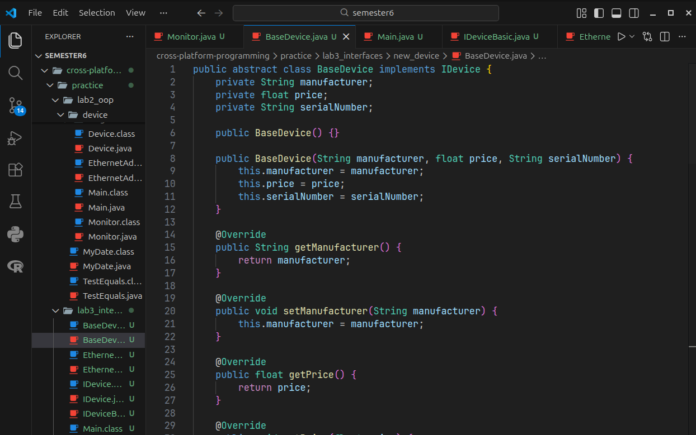

Рисунок 2 — Реализуем интерфейс
2. Разобьём наш интерфейс на два интерфейса (рисунки 3-5).

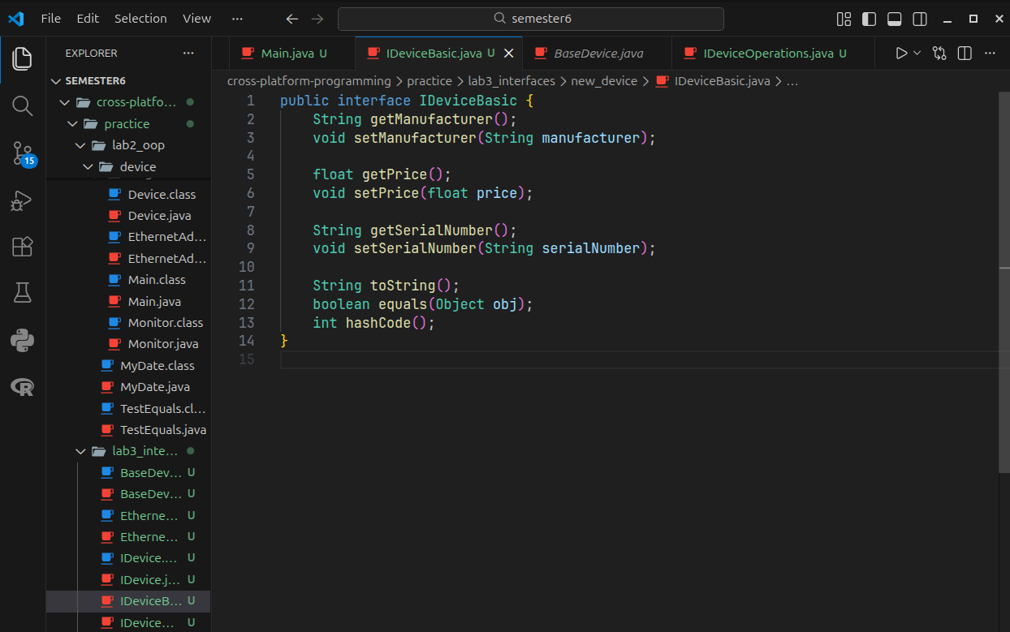

Рисунок 3 — Создаём интерфейс IDeviceBasic

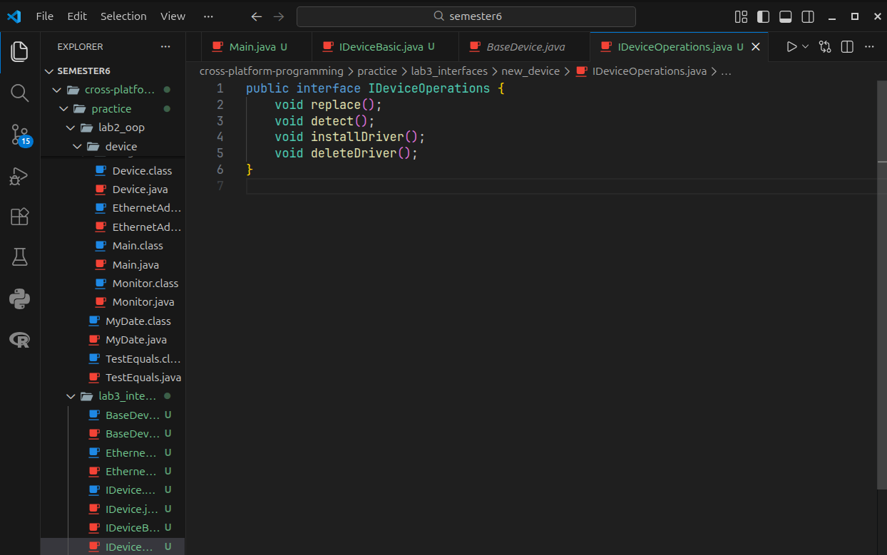

Рисунок 4 — Создаём интерфейс IDeviceOperations
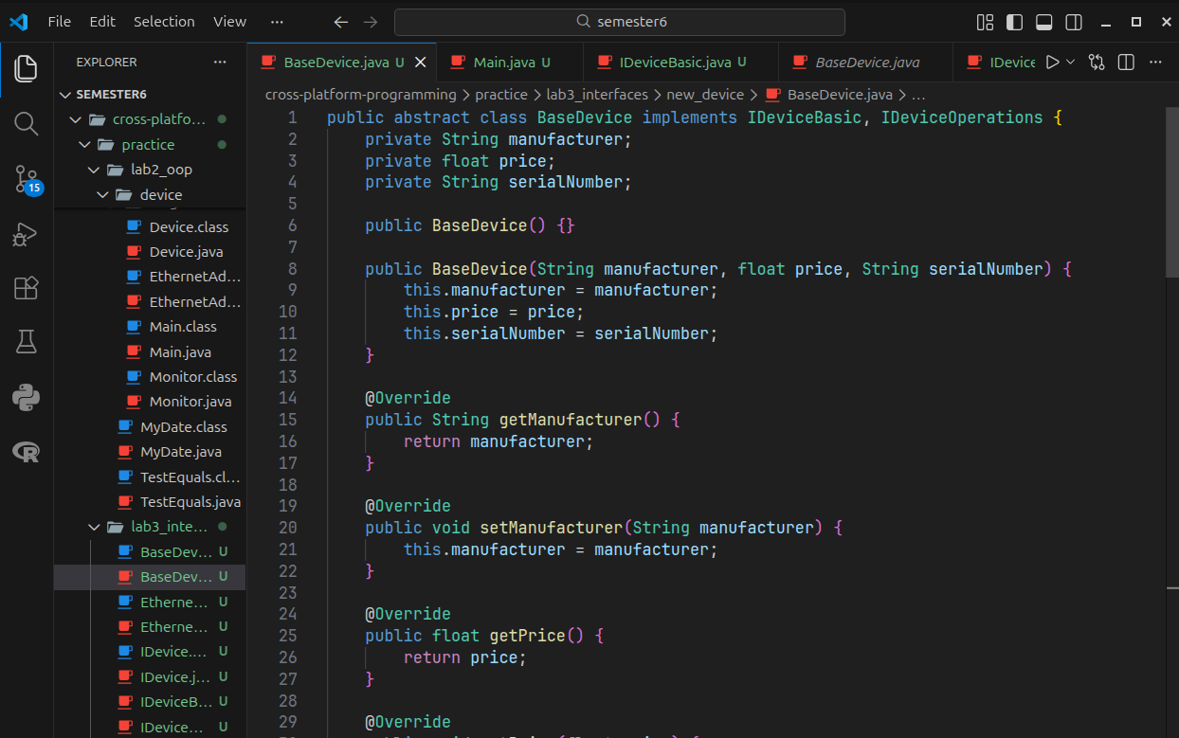

Рисунок 5 — Реализуем оба интерфейса

3. Разработаем UML-диаграммы (рисунки 6-7).

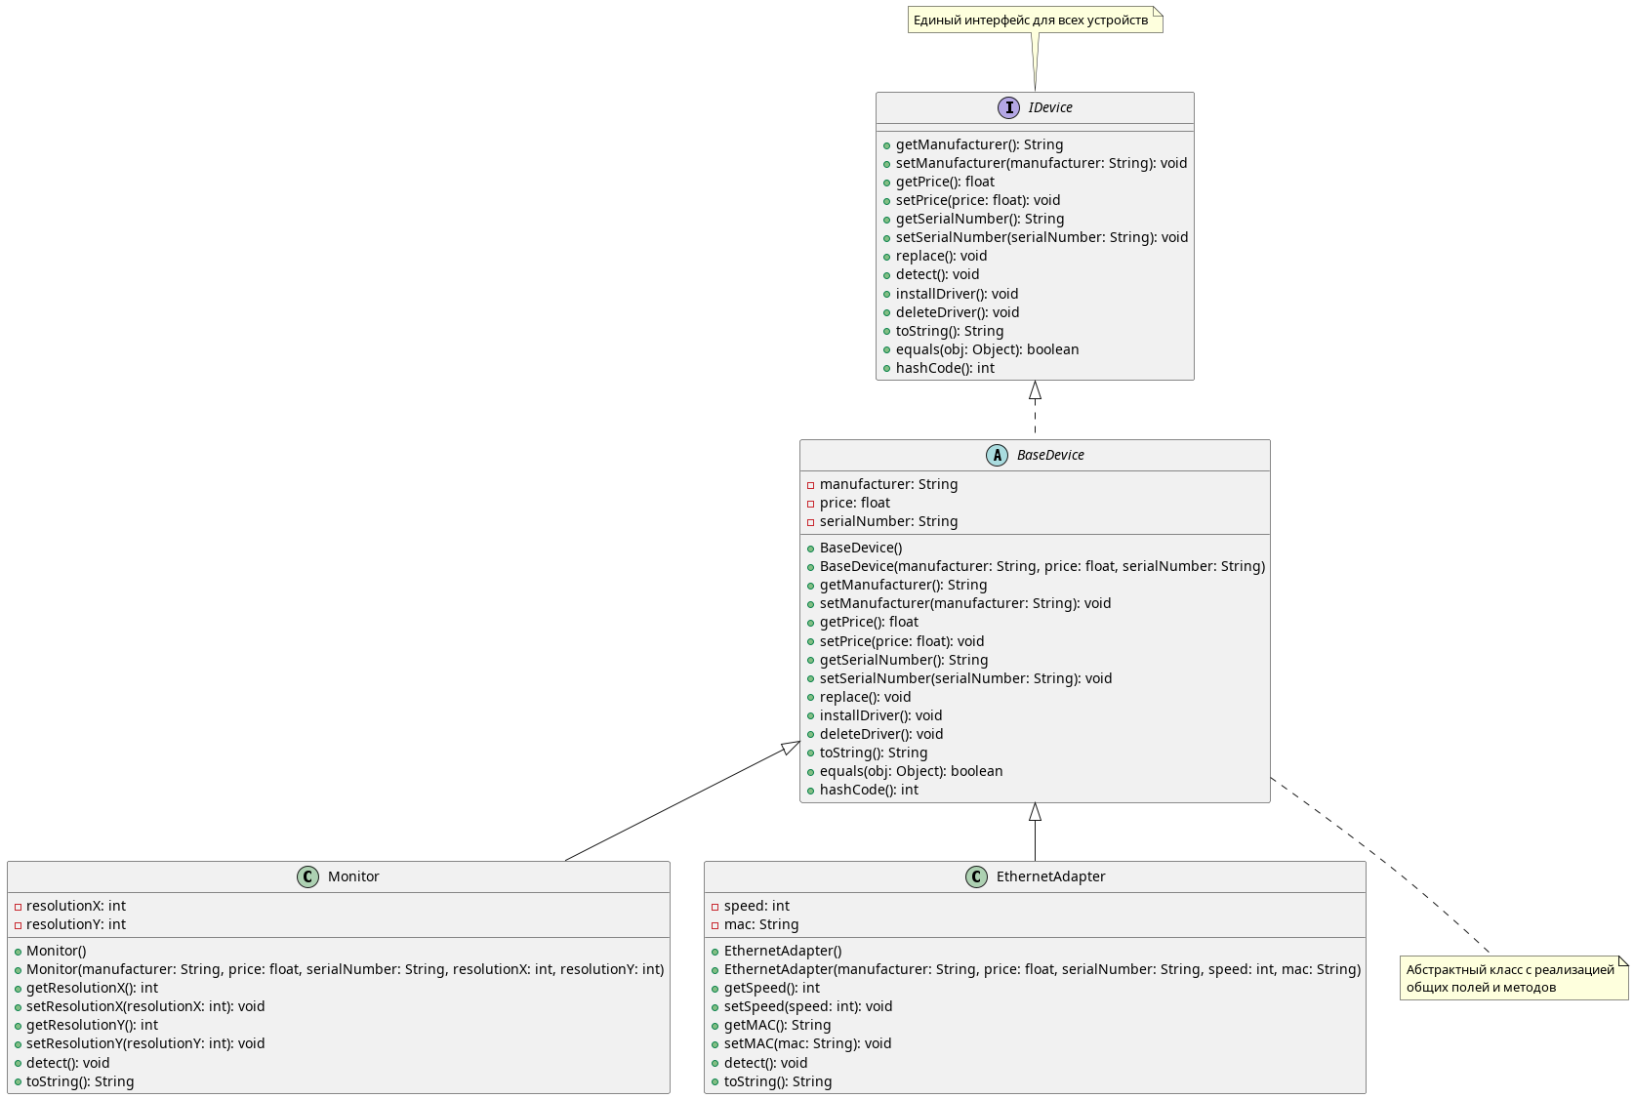

Рисунок 6 — Иерархия с одним интерфейсом

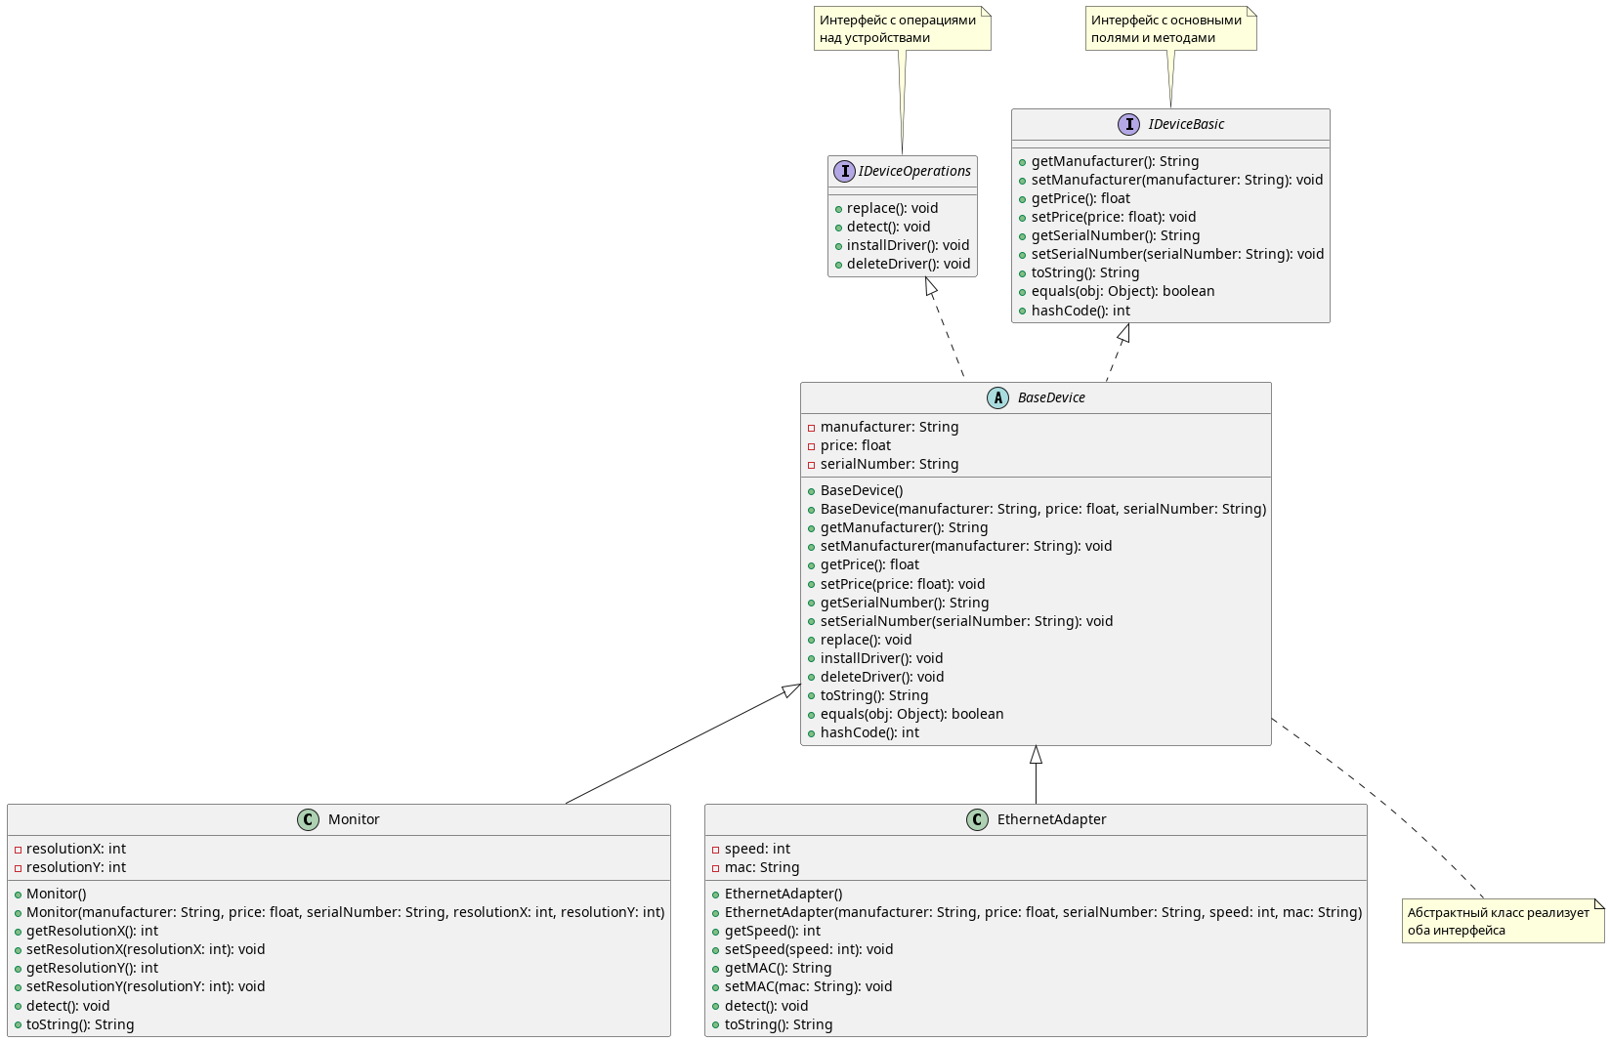

Рисунок 7 — Иерархия с двумя интерфейсами

